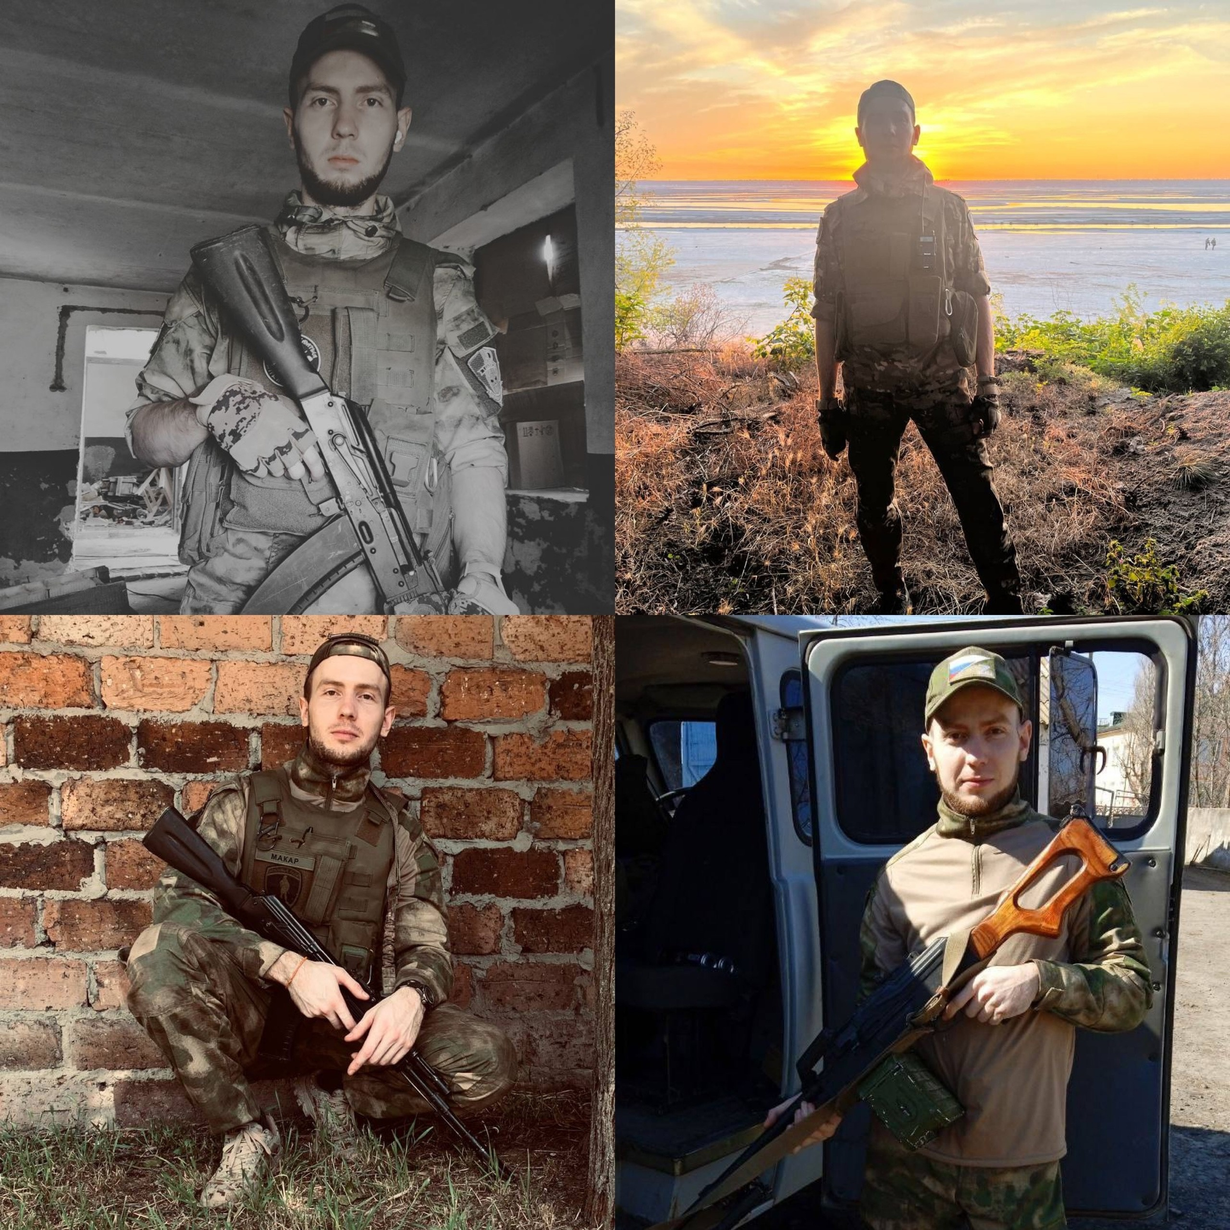

Макаров Андрей
Защитник Отечества – это тот человек, который и душой, и делом
служит своему народу. В первую очередь, конечно, это солдаты и офицеры,
охраняющие суверенитет страны, её целостность и независимость.
Их ратный труд – залог мирного существования государства.
Я расскажу вам про одного Защитника Отечества - это мой папа , Макаров
Андрей. Родился он 23 января 1997 года. Окончив школу, в 2012 году он
поступил в Тюменский Железнодорожный колледж, где через 4 года
получил диплом по профессии техник-программист.
После окончания колледжа, в 2016 году его призвали на срочную службу в
войска связи. Первые полгода его служба проходила в учебной части
города Ульяновска, там они изучали как работает военная связь, как
работают радиостанции, обучались стрельбе из оружия, проходили
физическую подготовку.
Через полгода обучения Андрей был направлен в город Алейск Алтайского края, в
боевую часть 35-ой гвардейской мотострелковой бригады, где получил
должность старшего механика радиорелейной станции. В боевой части
продолжились тренировки, приближенные к реальным боевым условиям,
такие как полевые выходы, несение службы в караулах.
В 2017 году, окончив срочную службу, он вернулся домой, где работал в
различных местах, а в данный момент работает электромонтёром в "Тюмень
Водоканал".
В 2021 году он женился на моей маме , в этом же году родилась я - Алиса,
самая любимая доченька в нашей семье.
После начала Специальной Военной Операции, мой папа был призван по
мобилизации в инженерные войска, где выполняет различные боевые задачи
по защите нашей страны, такие как строительство линий обороны,
разминирование территорий.
В 2023 году Андрей был награжден медалью "за разминирование".
Мой папа самый сильный, умный и красивый, любимый папа, папа
дорогой! Мы обожаем нашего папу, он самый лучший! Летом 2023 года
наш папа приходил домой в отпуск. Мы всей семьей встретили его со
слезами на глазах. Сколько было радости на лице нашей малышки, она не
отходила от Андрея ни на шаг, спала вместе с ним, гуляла, радовалась
по – детский. А потом опять проводы нашего папы, у всех слёзы,
переживания, надежда на лучшее.
Сейчас мы нашего папу очень сильно ждем, переживаем, очень сильно
скучаем и гордимся им!
Победа будет за нами!

